（様式１）

令和８年度 自治会長・副会長選出届

自治会名：

旧漢字をご使用される場合は、その書体をご記入ください。
会

長
会  長 | 氏 名
会  長 | 住 所 | 大和市
会  長 | 電 話 | （自宅） - -  （携帯） - - | 行政や業者等に提供する連絡先はどちらにされますか。（ﾁｪｯｸ願います）
会  長 | 電 話 | （自宅） - -  （携帯） - - | □ 自宅 □ 携帯
会  長 | Ｆ Ａ Ｘ | - -
会  長 | E-mail
会  長 | 生 年 月 日 | 大正・昭和・平成 年 月 日 生

フリガナ  副会長氏名 |  | 電話番号 | - -
※副会長の個人情報は、緊急時自治会長との連絡が困難だった場合、自治連の事務連絡のために使用します。

【個人情報の提供に関する同意】□に✓をお願いいたします。
- 私は、大和市自治会連絡協議会会長に届け出た住所及び電話番号等の個人情報を提供することに同意いたします。

※個人情報の提供について、ご質問・ご要望がありましたら、自治連事務局へご連絡ください。
ウラ面 提供先一覧

個人情報の提供先 | 提供の目的 | 提供する個人情報
・自治連理事 | ・各会長への連絡、情報交換 | 自治会長名簿（氏名、住所、電話番号）
・国、県、市の機関  ・公共目的団体  ・連合自治会に準ずる地域の自治会関連団体 | ・業務執行上必要な連絡先の把握及び事業への協力  ・機関、団体の委員等の推薦  ・地域の自治会相互の親睦を図り、自治会組織の向上と豊かな地域社会づくり | 自治会長（職務代理者）氏名、住所、電話番号（その他の情報は、必要性を判断した上での 提供となります。）
・土地開発事業者  ・道路工事等の事業者  ・不動産取引事業者 | ・自治会及び周辺区域内での土地開発行為及び道路工事等の周知、調整への協力  ・自治会区域内の不動産取引に伴う自治会情報収集への協力 | 自治会長（職務代理者）氏名、電話番号  ※自治会メールアドレス公開可の自治会については、お電話が繋がらない場合、自治会メールアドレスを提供します。

※公共目的団体とは、大和市スポーツ・よか・みどり財団、社会福祉協議会（市・地区）、日本赤十字社大和市地区、大和市防犯協会など、地域において非営利で公共的な活動を行っている団体を言います。
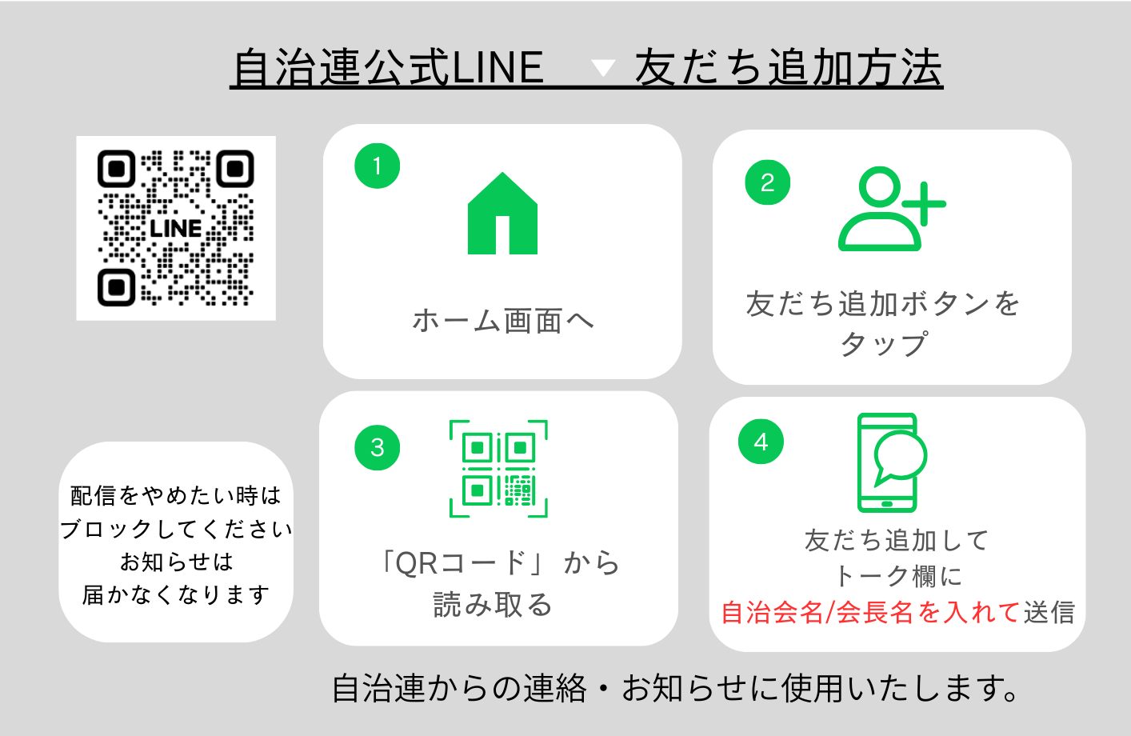
⇧QRコード
必ず自治会名と会長名を送信してください

